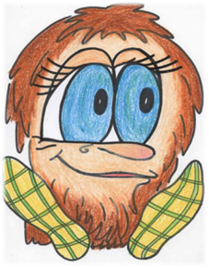
Детско-родительский игровой клуб.
Встреча первая «Поиграем с Глазкой».
18 октября дети и родители познакомились с увлекательными и полезными играми, которые способствуют развитию зрительного восприятия, воображения, зрительной памяти и пространственного мышления.
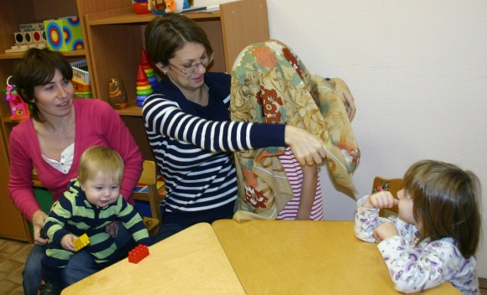
Игра 1. «Расскажи, кто спрятался под платком».
Ребенку показывается игрушка или предметная картинка. Мы просим ребенка хорошенько рассмотреть и запомнить детали. Потом закрываем игрушку (картинку) платком (листочком бумаги). Ребенок 5 лет должен постараться описать спрятанную игрушку. Детям помладше нужно задавать вопросы (какого цвета, сколько и т.д.)
Можно спрятать под платок и ребенка, и взрослого, а потом попросить описать того, кто сидит под платком.
Игра 2. «Кто за кем стоит».
Перед ребенком ставят несколько игрушек (или выкладывают несколько картинок). Начинаем с трех предметов. «Посмотри внимательно и запомни, кто за кем стоит». Далее возможны два варианта.
Вариант 1. (если у вас есть два набора игрушек или два набора картинок). Игрушки закрывают, а ребенку предлагают выставить игрушки, как он запомнил. А теперь давай сравним! Этот вариант предпочтителен для детей 3 – 4 лет. В качестве парных игрушек можно взять одинаковые кубики, чашки и т.д.
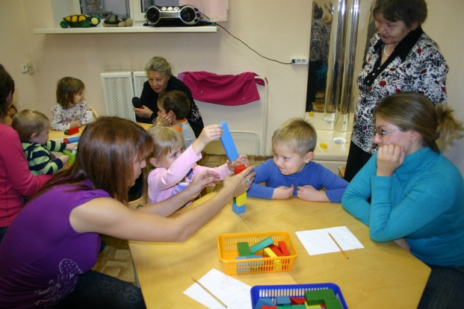
Вариант 2. «Закрой глазки, я сейчас что-то изменю». Две игрушки (картинки) меняем местами. «Вспомни, как было сначала).
Игра 3. «Постройка по памяти».
Для этой игры подойдет любой строительный материал, любые конструкторы и мозаики. Возможны также два варианта игры.
Вариант 1. Взрослый делает простую постройку (или выкладывает простое изображение из мозаики) и просит ребенка запомнить. Закрываем и просим построить такую же.
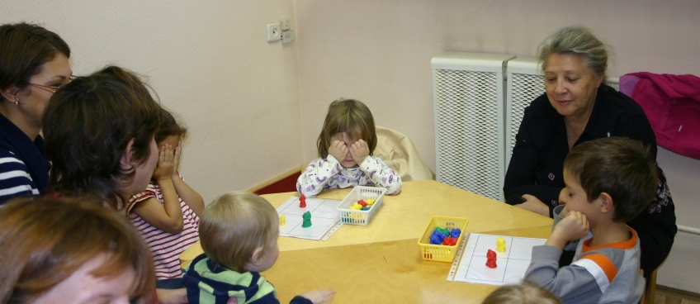
Вариант 2. «Закрой глазки, я сейчас что-то изменю». Что-то меняем в конструкции. «Вспомни, как было раньше».
Игра 4. «Кто в домике живет».
Для этой игры нужны небольшие игрушки или картинки, а также «домики». В качестве домиков используются таблицы 2 на 2 или 3 на 3.
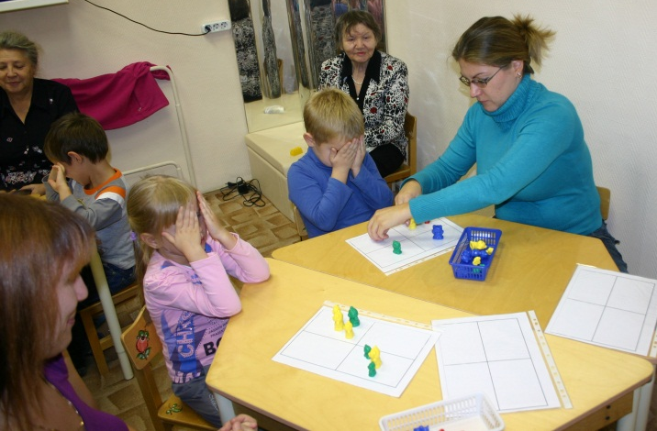
Принцип игры аналогичен двум предыдущим. На клетки (в квартирки) ставятся маленькие игрушки (кладутся картинки). Ребенок запоминает, кто где живет. Затем ребенок закрывает глаза, а взрослый что-то меняет. Если есть парные мелкие предметы, то можно закрыть образец и выложить такой же домик.

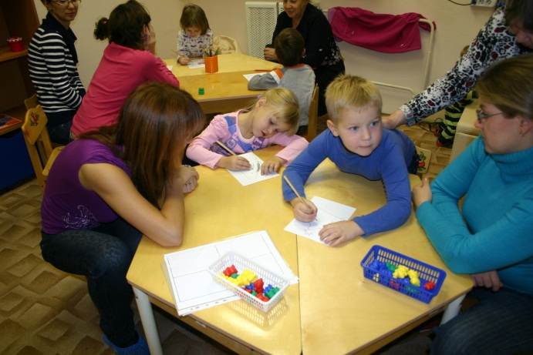
Игра 5. «Волшебные превращения облачка».
Для этого задания взрослый рисует контурные изображения, напоминающие облака разных форм. «Присмотрись к этому облачку. Оно что-то напоминает. Ты немного дорисуешь, и мы увидим волшебное превращение облачка в …»

А после игр мы устроили чаепитие.
